**UNIVERSIDAD DE EL SALVADOR**

**FACULTAD DE CIENCIAS NATURALES Y MATEMÁTICA**

**LICENCIATURA EN INFORMÁTICA EDUCATIVA MODALIDAD A DISTANCIA**



**TEMA**:

Avance de Proyecto: “Sistema de Registro

de alumnos y notas”

**ESTUDIANTE**:

# HERRERA MARTINEZ, EMERSON JAIR. HM17052

# ZAMORA ZELAYA, JULIO CÉSAR, ZZ19008

**ASIGNATURA**:

Análisis de sistemas II

**TUTOR**:

# INGENIERO KEVIN STANLEY POSADA ALERIA

San Salvador, 24 de junio de 2025

MANUAL DE USUARIO

A continuación, se les muestra cómo se pueden realizar las interfases en pencil tomando en cuenta el proyecto que se está realizando

Hemos creado 3 interfases para el proyecto las cuales se muestran con captura de pantalla los pasos para hacerla

Interfaz de registro de usuario, se inserta la etiqueta (table) que están al lado izquierdo del software, también (label) y ( botón)

Luego se muestra el ingreso de alumno, usando la etiqueta de (window frame) se crea la tabla y usando (Combo box), los (botón) se debe de usar 3

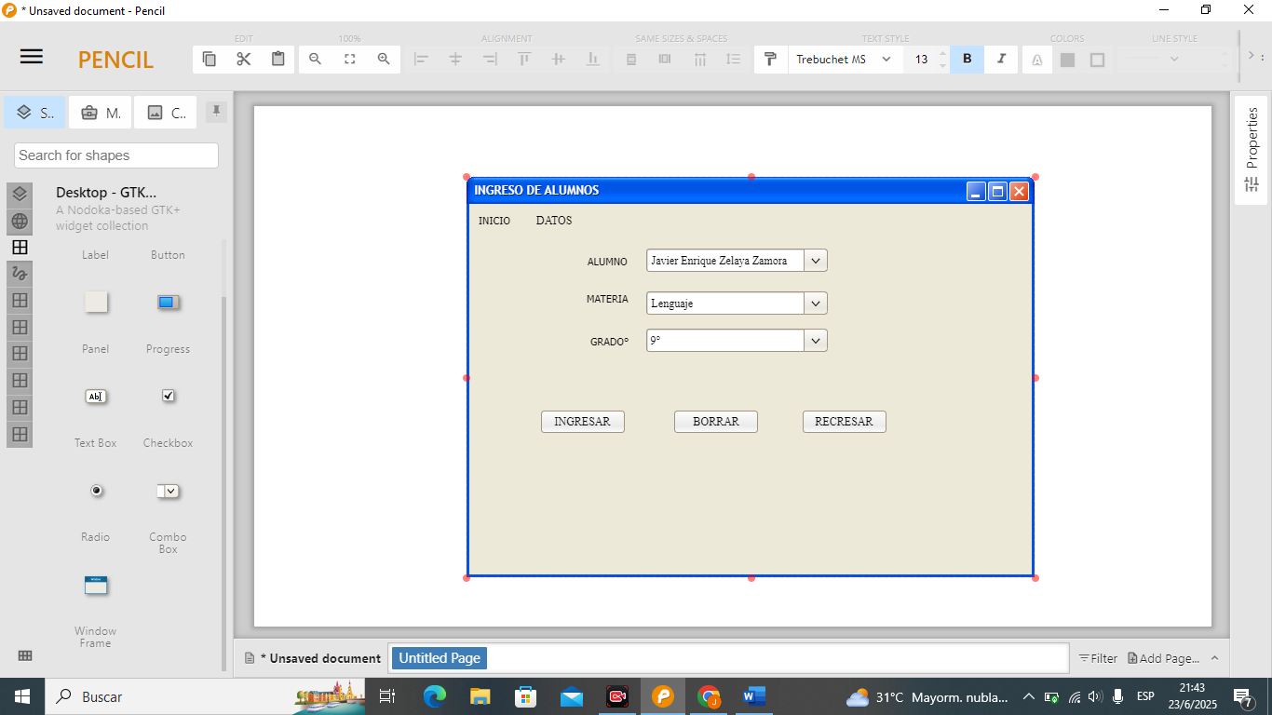

Para finalizar se le muestra al alumno las materias que lleva, usando una nueva etiqueta (tab panel) , y usando los ( botón) para crear las materias que este caso seria las 5 materias básica de un alumno

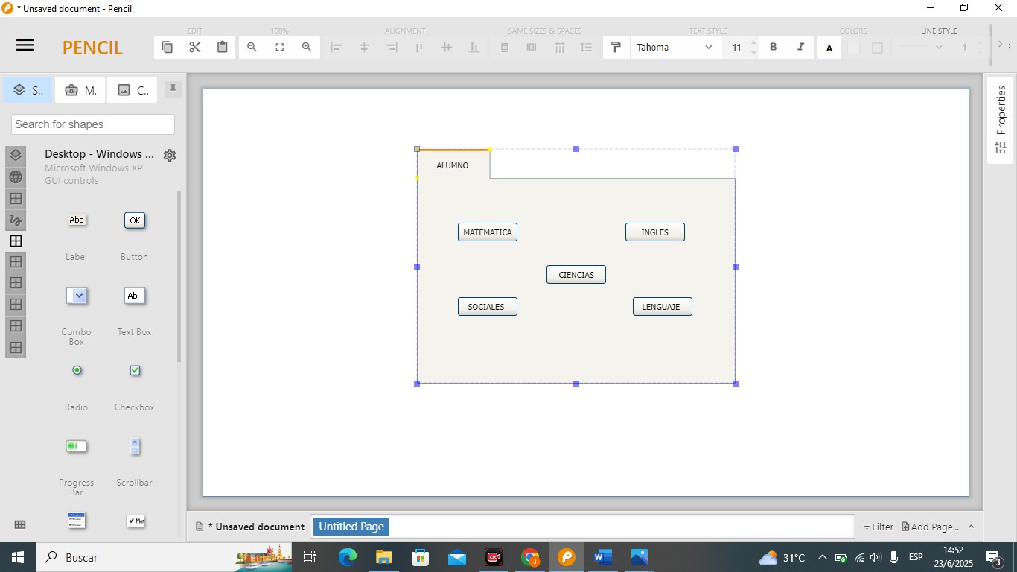

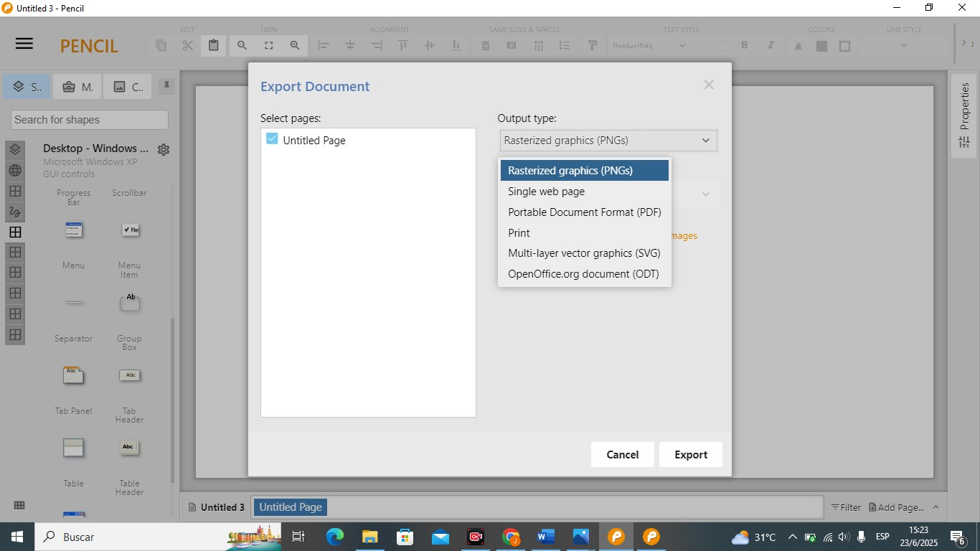Para finalizar exportamos las interfases y los compartimos, buscamos la opción de export o con los comandos directos de Ctrl+Shitf+s, existen varias opciones si lo se desea como imagen, o documento Pfd,

Manual para Subir Archivos a **GitHub**.

Este manual te guiará paso a paso para crear un repositorio en GitHub, clonarlo en tu computadora y subir tus primeros archivos.

Paso 1: Crear un Repositorio en GitHub

Para comenzar, necesitas un lugar en GitHub donde vivirá tu proyecto. A este lugar se le llama **repositorio**.

1. Inicia sesión en tu cuenta de GitHub.
2. Haz clic en el ícono + en la esquina superior derecha y selecciona **"New repository"**.
3. **Asigna un nombre** a tu repositorio (ej. mi-primer-proyecto).
4. Puedes añadir una **descripción** opcional.
5. Mantén la opción **"Public"** seleccionada para que sea visible para todos.
6. **Importante:** Marca la casilla **"Add a README file"**. Esto inicializa el repositorio con un archivo, facilitando el proceso de clonación.
7. Haz clic en el botón verde **"Create repository"**.

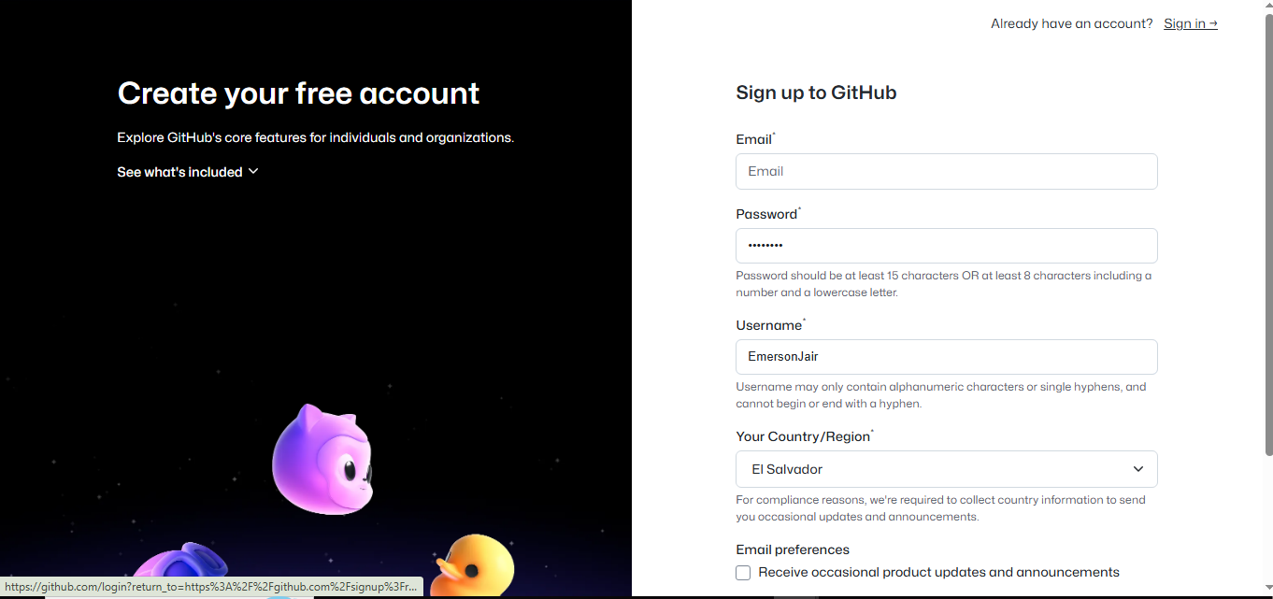

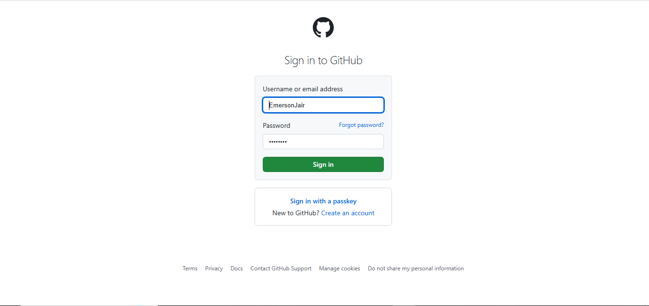

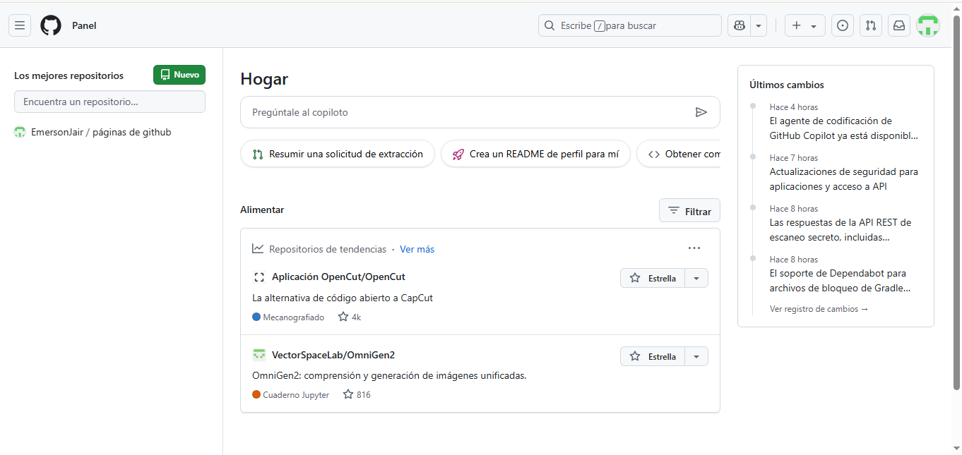

Paso 2: Copiar la URL para Clonar

Ahora que tu repositorio existe, necesitas su dirección para poder descargarlo a tu computadora.

1. Dentro de la página de tu nuevo repositorio, busca y presiona el botón verde que dice **< > Code**.
2. Se desplegará un menú. Asegúrate de que la pestaña **HTTPS** esté seleccionada.
3. Copia la URL que aparece. La forma más sencilla es presionar el **ícono de copiar** que se encuentra justo al lado de la dirección.

### Paso 3: Clonar el Repositorio en tu Computadora

**Clonar** significa crear una copia local de tu repositorio de GitHub en tu máquina.

1. **Elige una ubicación:** Decide en qué carpeta de tu computadora quieres guardar tus proyectos. Una buena práctica es tener un directorio dedicado, por ejemplo, Documentos/ProyectosGitHub/.
2. **Abre tu terminal:**
   * **Windows:** Abre **Git Bash** (recomendado), **PowerShell** o el Símbolo del sistema.
   * **macOS/Linux:** Abre la **Terminal**.
3. **Navega a tu carpeta:** Usa el comando cd (change directory) para moverte a la carpeta que elegiste.

Generated bash

# Ejemplo:

cd Documentos/ProyectosGitHub/

content_copydownload

Use code [with caution](https://support.google.com/legal/answer/13505487).Bash

1. **Clona el repositorio:** Escribe el comando git clone seguido de la URL que copiaste en el paso anterior.

Generated bash

$ git clone https://github.com/tu-usuario/mi-primer-proyecto.git

content_copydownload

Use code [with caution](https://support.google.com/legal/answer/13505487).Bash

### Paso 4: Añadir Archivos y Subir los Cambios

Este es el flujo de trabajo principal que usarás para actualizar tu proyecto.

1. **Entra en la carpeta del proyecto:** Desde la terminal, navega hacia la nueva carpeta que Git creó.

Generated bash

$ cd mi-primer-proyecto

content_copydownload

Use code [with caution](https://support.google.com/legal/answer/13505487).Bash

1. **Agrega tus archivos:** Ahora, mueve o crea los archivos de tu proyecto dentro de esta carpeta.
2. **Verifica el estado (git status):** Este comando te muestra qué ha cambiado en tu proyecto.
3. **Prepara los cambios (git add .):** Este paso le indica a Git que quieres incluir todos los archivos nuevos y modificados en tu próximo "punto de guardado".
4. **Guarda los cambios (git commit):** Un commit es como una "foto" de tu proyecto. Siempre debe llevar un mensaje descriptivo.
5. **Sube los cambios a GitHub (git push):** Finalmente, envía los cambios de tu máquina al repositorio en GitHub.

Aquí tienes un ejemplo de toda la secuencia de comandos en la terminal:

Generated bash

# Verificar estado (verás tus archivos nuevos en rojo)

$ git status

# Añadir todos los archivos al área de preparación

$ git add .

# Guardar los cambios con un mensaje descriptivo

$ git commit -m "Agrego los archivos iniciales de la página web"

# Subir los cambios a GitHub

$ git push

content_copydownload

Use code [with caution](https://support.google.com/legal/answer/13505487).Bash

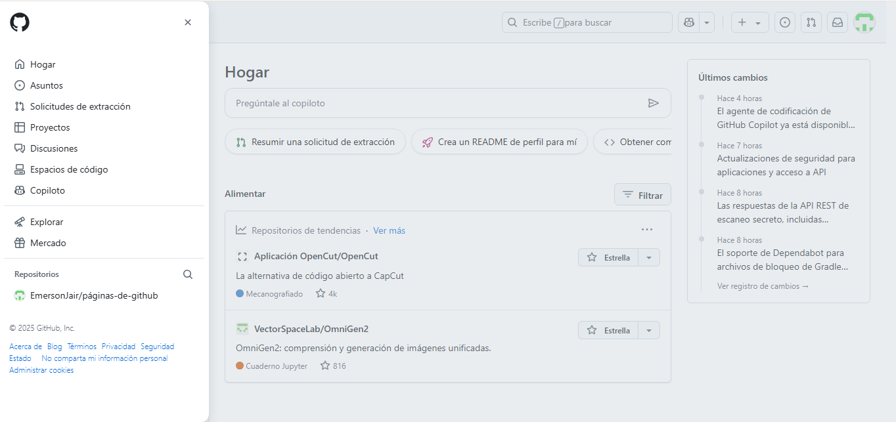

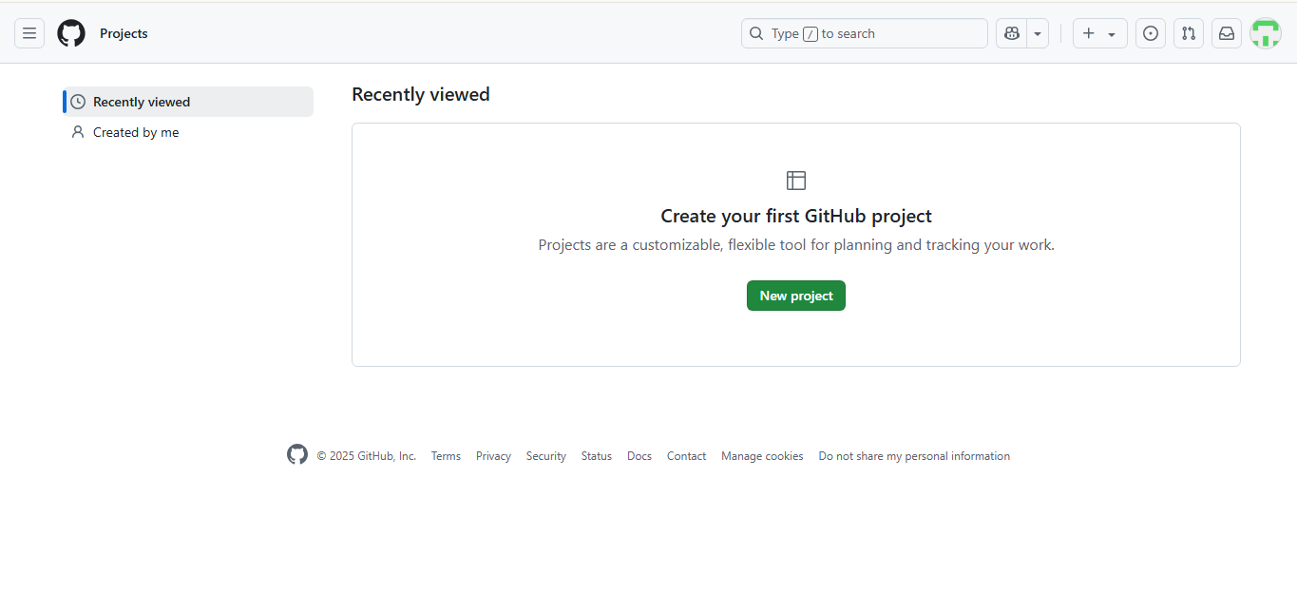

### Paso 5: Verificar en GitHub

Para asegurarte de que todo funcionó, regresa a la página de tu repositorio en GitHub y actualízala (F5).

* Verás tus nuevos archivos listados en el repositorio.
* Además, si haces clic en la sección de **"Commits"** (generalmente accesible desde la página principal del repositorio), verás el registro del commit que acabas de hacer.